© Michał Turek, AGH Kraków

SIECI KOMPUTEROWE – LABORATORIUM.

CZEŚĆ I

Tematyka:
Warstwa fizyczna sieci Ethernet.
Podstawy konfigurowania sieci lokalnej.
Obsługa i programowanie zaawansowanych urządzeń typu switch.
Sieci wirtualne na bazie urządzenia switch.

Zadanie A: Okablowanie 10Base-2

- Należy zapoznać się z urządzeniami służącymi do konstruowania segmentów sieci na bazie cienkiego kabla koncentrycznego:
- trójnik
- terminator
- odcinek kabla
- karta sieciowa z interfejsem ISA, PCI
- karta sieciowa z interfejsem PCMCIA
- Wykonać poprawne połączenie pomiędzy dwoma stacjami.
- Rozbudować powstały segment sieci o kolejną stację.

Zadanie B: Okablowanie 10Base-T

- Zapoznać się z elementami tworzącymi segment sieci w oparciu o „skrętkę”:
- karty sieciowe
- hub
- odcinki kabla 10Base-T
- Wykonać poprawnie połączenie dwóch stacji:
- z użyciem urządzenia hub
- bez użycia urządzenia hub (zastosować specjalnie oznakowany kabel z „przeplotem”)
3. Wykonać poprawne połączenie 4 stacji.

Zadanie C: Przygotowanie kabli 10Base-T

- Zapoznać się z kolorystyką kabli przy montażu końcówek RJ45.
- Sprawdzić zgodność z przykładowymi kablami „z przeplotem” i „bez przeplotu”, znajdującymi się w laboratorium.
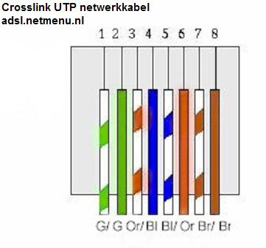
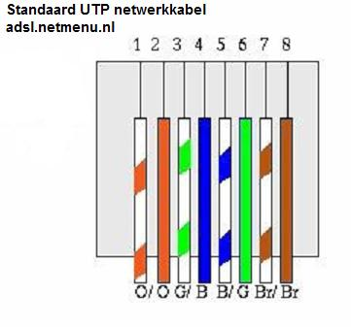
Z przeplotem (krzyżowe)
Bez przeplotu (zgodne)
1 - Pomarańczowy/Biały
2 - Pomarańczowy
3 - Zielony/Biały
4 - Niebieski
5 - Niebieski./Biały
6 - Zielony
7 - Brązowy/Biały
8 - Brązowy

1 - Zielony/Biały
2 - Zielony
3 - Pomarańczowy/Biały
4 - Niebieski
5 - Niebieski./Biały
6 - Pomarańczowy
7 - Brązowy/Biały
8 - Brązowy

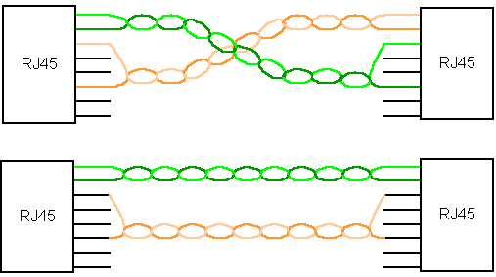
Z przeplotem
Bez przeplotu

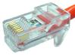
8
1

3. W zespołach 3 osobowych wykonać kolejno:
a) kabel bez przeplotu:
- przygotować odpowiedni odcinek kabla, odcinając go ze szpuli (w zadaniu około 3 m)
- nałożyć na kabel uchwyt wtyczki
- na odcinku 1,5 cm zdjąć izolację zewnętrzną kabla uważając, aby nie uszkodzić przewodów
- rozkręcić pary kabli i końcówki równolegle i we właściwej kolejności – tak aby dotykały się wzajemnie
- ściąć końcówki ułożonych kabli, aby zakończenia znajdowały się idealnie w jednej linii
- nacisnąć na przygotowane kable wtyk RJ45. Należy pamiętać o właściwym zlokalizowaniu pinu nr 1 (rysunek powyżej) oraz o tym, że kable muszą dojść do samego końca kanałów przewidzianych na nie wewnątrz wtyku
- urządzeniem do wykonywania zakończeń RJ45 zagnieść wtyk, tak aby miedziane styki schowały się w zagłębieniach, a kable zostały całkowicie przebite
- nasunąć na wtyk uchwyt wtyczki, znajdujący się już na kablu
- w analogiczny sposób wykonać zakończenie kabla po przeciwległej stronie
- sprawdzić poprawność wykonania kabla poprzez podłączenie do huba i interfejsu sieciowego (diody „link” w urządzeniach powinny sygnalizować poprawne połączenie)

b) kabel z przeplotem:
- usunąć wtyk RJ45 z jednej strony kabla (przeciąć kabel, wtyk jest jednorazowy)
- na podstawie instrukcji z poprzedniego punktu zamontować wtyk RJ45 stosując jednak układ połączeń właściwy dla kabla z przeplotem
- drugi wtyk pozostaje bez zmian
- przetestować poprawność wykonania kabla poprzez podłączenie do dwóch komputerów PC

Zadanie C: Podstawowa konfiguracja adresu IP komputera z systemem Windows.

- Sposób konfigurowania adresów w Win:
- włączyć „Właściwości otoczenia sieciowego”
- wybrać połączenie odpowiadające danemu interfejsowi sieciowemu. Włączyć jego właściwości
- z listy dostępnych protokołów wybrać protokół internetowy TCP/IP. Włączyć właściwości
- ustawić adres IP urządzenia (musi być unikatowy w skali sieci)
- ustawić maskę podsieci (należy na wszystkich stacjach ustawić analogiczną maskę, przykładowo 255.255.255.192 – podsieć siedmiobitowa)
- zatwierdzić ustawienia
- w razie problemów wyłączyć i ponownie włączyć połączenie sieciowe (opcje dostępne z menu rozwijanego przy ikonie danego połączenia sieciowego)

- Program ping.
Program jest podstawowym narzędziem, służącym do kontroli fizycznego połączenia pomiędzy stacjami i poprawnej konfiguracji IP. Najprostsze wywołanie :
ping <adres>
przykład:
ping 128.0.0.3

Przy pomocy programu sprawdzić:
- połączenia wszystkich stacji podłączonych do huba w zadaniu B.
- połączenie dwóch stacji kablem z przeplotem

- Program ipconfig, ifconfig
Program służy do pobierania informacji o konfiguracji lokalnej stacji oraz do wprowadzania nowych ustawień. Wersje: ipconfig: Windows, ifconfig: Linux.

Przy pomocy programu sprawdzić konfigurację lokalnego komputera.

- Pętla zwrotna (loopback)
Sprawdzić przy użyciu programu działanie pętli zwrotnej. Adres pętli zwrotnej to 127.0.0.1 lub „localhost”. Ustalić, czy do poprawnego funkcjonowania pętli jest konieczne podłączenia kabla do interfejsu sieciowego.

Zadanie D: Zaawansowane urządzenia typu switch

- Zaproponować i zrealizować eksperyment obrazujący funkcjonowanie przełączania pakietu przez switch jedynie na adres docelowy. Co urządzenie robi z pakietami rozgłoszeniowymi?
- Połączyć dwoma kablami switch i hub, robiąc pętlę. Jakie zjawisko nastąpi, gdy do pętli zostanie podany pakiet rozgłoszeniowy?
3. Przygotowanie urządzenia typu switch
- Przygotować switch do uruchomienia: ustawić w miejscu umożliwiający swobodny dostęp i podłączyć zasilanie. Zaobserwować jak wygląda przewidziany sposób montażu urządzenia w szafie krosowniczej
- podłączyć do urządzenia wtyki RJ45 z innych interfejsów sieciowych. Wykonać sieć, koncentrująca przynajmniej 4 stacje
4. Konsola do urządzenia switch. Zestawianie połączenia.
- Switch jest konfigurowany za pośrednictwem terminala programowego i połączenia typu RS232 z komputerem konfigurujący (pot. Nazwa – terminalem konfiguracyjnym). W celu przygotowania urządzenia do konfiguracji należy podpiąć szeregowy kabel komunikacyjny do złącza db-9 na przednim panelu.
Drugi koniec kabla podpinamy do portu szeregowego w komputerze.
- Na komputerze konfigurującym uruchomić program terminala. Program ten znajduje się standardowo w większości systemów. W Windows jest on przeważnie dostępny z menu:
Programy->akcesoria->komunikacja->HyperTerminal
Służy do nawiązywania prostych dwustronnych połączeń szeregowych za pośrednictwem sieci, portów COM itp.
- Utworzyć dowolnie nazwane połączenie szeregowe na porcie, do którego podpięty został kabel szeregowy.
- Ustawić parametry połączenia szeregowego: prędkość, ilość bitów danych, parzystość, bit stopu, tryb kontroli dokładnie tak, jak opisany jest port komunikacyjny po stronie przeciwnej – czyli na panelu urządzenia switch. W tym konkretnym przypadku parametry portu urządzenia switch są ustalone odgórnie i nie można ich zmieniać (dla omawianego switcha Planet: 9600 kpbs, brak kontroli parzystości, 8 bitów na znak, 1 bit stopu, brak kontroli przepływu). Aby komunikacja była możliwa trzeba dostosować drugą stację.
- Włączyć urządzenie switch – na ekranie powinniśmy zobaczyć menu urządzenia - z opcjami do konfiguracji i programowania.
- Ekran logowania.
- ochrona przed nieautoryzowanym dostępem jest realizowana poprzez ekran logowania z podaniem hasla administatora.
- Aby się zalogować należy wpisać następujące dane:
- Login: „admin”
- Hasło: „”
- Poruszanie się po menu switcha:
- menu jest zorganizowane na strukturze drzewiastej. Do poruszania się po menu należy używać następujących klawiszy:
- Tab – następna pozycja menu
- Backspace – poprzednia pozycja menu
- Enter – wybów pozycji
- Ctrl-A – wyjście do menu z trybu edycji
- Spacja – dokonanie zmiany
- Aby wyjść o jedną pozycję w górę menu, należy wybrać z niego stosowny odnośnik
7. Podsieci wirtualne
- stworzyć podsieć wirtualną. Sprawdzić możliwość komunikowania się wewnątrz sieci, sprawdzić możliwość komunikowania się na zewnątrz sieci
utworzyć kilka sieci wirtualnych zawierających dodatkowo obszary wspólne, sprawdzić możliwość komunikowania się urządzeń podpiętych do różnych konfiguracji portów.

